МИНИСТЕРСТВО НАУКИ И ВЫСШЕГО ОБРАЗОВАНИЯ РОССИЙСКОЙ ФЕДЕРАЦИИ

Федеральное государственное автономное образовательное учреждение  
высшего образования «Южно-Уральский государственный университет»  
(национальный исследовательский университет)

Высшая школа электроники и компьютерных наук

Кафедра «Информационно-измерительная техника»

Обработка и формы представления результата прямых измерений с многократным наблюдением

(название практической работы)

ОТЧЕТ

по практической работе №1

по дисциплине «Метрология, стандартизация и сертификация»

Выполнила:

студентка группы КЭ-314

/ А.А. Бухаров /

(подпись)

« » 2023 г.

Проверил: ст. преподаватель

кафедры ИНИТ

/ Н.В. Николайзин /

(подпись)

« » 2023 г.

Задание

Проведено многократное измерение ЭДС с помощью потенциометра постоянного тока. Результаты наблюдений приведены в таблице 1. Определите результат измерения напряжения. Уровень значимости *q* принять равным 0,01.

Таблица 1

Исходные данные для выполнения практической работы согласно варианту **1**

|  |  |
| --- | --- |
| **Показания потенциометра, В** | **Показания потенциометра, В** |
| 0.19679 | 0.19516 |
| 0.19793 | 0.19607 |
| 0.19467 | 0.19795 |
| 0.19654 | 0.19605 |
| 0.19702 | 0.19653 |
| 0.19458 | 0.19753 |
| 0.19748 | 0.19605 |
| 0.19749 | 0.19666 |
| 0.19334 | 0.19749 |
| 0.19702 | 0.19595 |

Составляющие систематической погрешности для варианта 1:

$$Θ_{1}=5*{10}^{-3}\left[B\right], Θ_{2}=3,3*{10}^{-3}\left[B\right],Θ_{3}=6,3*{10}^{-3}\left[B\right].$$

Уровень значимости: q = 1%.

Проверка наличия в результатах измерений грубых погрешностей и исключение их при необходимости

Согласно ГОСТ 8.736—2011 для исключения грубых погрешностей следует использовать критерий Граббса. Исследование проводится в 2 этапа: проверка гипотезы о том, что наибольший $x_{max}$ результат измерения вызван грубыми погрешностями; проверка гипотезы о том, что наименьший $x_{min}$ результат измерений вызван грубыми погрешностями.

Каждое исследование проводится согласно приведенному ранее порядку.

***Исследование $x_{max}$***

1. Формирование исходных данных.

Исходные данные для исследования представлены в таблице 1.

1. Формулировка нулевой $(H_{0})$ и альтернативной $(H_{1})$ гипотез.

Гипотеза $(H_{0})$ — наибольший $x_{max}$ результат измерения вызван грубыми погрешностями;

Гипотеза $(H_{1})$ — наибольший $x_{max}$ результат измерения не содержит грубой погрешности (промаха).

1. Выбор вида статистической проверки гипотезы.

Для исследования результатов измерений на наличие систематических погрешностей будет использован критерий Граббса.

1. Определение уровня значимости.

Уровень значимости *q* согласно заданию, равен 0,01 (1%).

1. Вычисление фактического значения выбранного статистического критерия на основе исходных данных.

Согласно критерию Граббса критическое значение определяется по формуле

где, ;

B;

Тогда:

1. Нахождение в таблицах квантиля распределения.

Согласно таблице А.1 приложения А при уровне значимости *q* и объеме выборки *n* квантиль будет равен:



1. Проверка, выполняется ли указанное в выбранном критерии условие.

Согласно критерию Граббса, наибольший результат измерений вызван грубыми погрешностями если выполняется неравенство:

,

где, — теоретическое значение критерия Граббса при выбранном уровне значимости *q* и числу измерений *n* в группе.

При подстановке значений данное неравенство принимает вид:

1. Формулировка вывода.

Видно, что условие не выполняется, следовательно, отвергается нулевая и принимается альтернативная гипотеза.

**Вывод**: условие критерия Граббса не выполняется, следовательно, отвергается нулевая гипотеза $(H_{0})$ и принимается альтернативная гипотеза $(H_{1})$, согласно которой наибольший $x_{max}$ результат измерения не вызван грубыми погрешностями.

***Исследование $x_{min}$***

1. Формирование исходных данных.

Исходные данные для исследования представлены в таблице 1.

1. Формулировка нулевой $(H_{0})$ и альтернативной $(H_{1})$ гипотез.

Гипотеза $(H_{0})$ — наименьший $x_{min}$ результат измерения вызван грубыми погрешностями;

Гипотеза $(H_{1})$ — наименьший $x_{min}$ результат измерения не содержит грубой погрешности (промаха).

1. Выбор вида статистической проверки гипотезы.

Для исследования результатов измерений на наличие систематических погрешностей будет использован критерий Граббса.

1. Определение уровня значимости.

Уровень значимости *q* согласно заданию, равен 0,01 (1%).

1. Вычисление фактического значения выбранного статистического критерия на основе исходных данных.

Согласно критерию Граббса критическое значение определяется по формуле

где, ;

B;

Тогда:

1. Нахождение в таблицах квантиля распределения.

Согласно таблице А.1 приложения А при уровне значимости *q* и объеме выборки *n* квантиль будет равен:



1. Проверка, выполняется ли указанное в выбранном критерии условие.

Согласно критерию Граббса, наибольший результат измерений вызван грубыми погрешностями если выполняется неравенство:

,

где, — теоретическое значение критерия Граббса при выбранном уровне значимости *q* и числу измерений *n* в группе.

При подстановке значений данное неравенство принимает вид:

1. Формулировка вывода.

Видно, что условие не выполняется, следовательно, отвергается нулевая и принимается альтернативная гипотеза.

**Вывод**: условие критерия Граббса не выполняется, следовательно, отвергается нулевая гипотеза $(H_{0})$ и принимается альтернативная гипотеза $(H_{1})$, согласно которой наименьший $x_{min}$ результат измерения не вызван грубыми погрешностями.

**Итоговый вывод**: поскольку условие критерия Граббса не выполняется в обоих случаях, ни наибольший $x_{max}$, ни наименьший $x_{min }$ результат измерения не вызваны грубыми погрешностями (не содержит промаха).

Исключение известных систематических погрешностей из результатов измерений путем введения поправок

Исследование проводится согласно приведенному ранее порядку.

1. Формирование исходных данных.

Исходные данные для исследования представлены в таблице 1.

1. Формулировка нулевой $(H_{0})$ и альтернативной $(H_{1})$ гипотез.

Гипотеза $H_{0}$— группа результатов измерений содержит постоянно возрастающую или постоянно убывающую систематическую погрешность;

Гипотеза $H_{1}$— группа результатов измерений не содержит постоянно возрастающую или постоянно убывающую систематическую погрешность.

1. Выбор вида статистической проверки гипотезы.

Для исследования результатов измерений на наличие систематических погрешностей будет использован критерий Аббе.

1. Определение уровня значимости.

Уровень значимости *q* согласно заданию, равен 0,01 (1%).

1. Вычисление критического значения выбранного статистического критерия на основе исходных данных.

Согласно критерию Аббе критическое значение определяется по формуле:

$$\begin{aligned}v=\frac{1}{2}\sum_{i=1}^{n-1}{{\left(x_{i+1}-x_{i}\right)}^{2}}/ \sum_{i=1}^{n}{{\left(x_{i}-\overline{x}\right)}^{2}}\#\left(2\right)\end{aligned}$$

где: $x_{i}$– *i*-й результат измерений группы;

$\overline{x}=\frac{1}{n}\sum_{i=1}^{n}{x_{i}}$-среднее арифметическое группы результатов измерений;

n – число измерений в группе.

Для начала следует определить среднее арифметическое группы результатов измерений:

$\overline{x}=\frac{1}{n}\sum_{i=1}^{n}{x_{i}=0,196415}$ В.

Результаты промежуточных расчетов сведены в таблицу 2.

Таблица 2

Результаты промежуточных расчетов критерия Аббе

|  |  |  |  |
| --- | --- | --- | --- |
| $$x_{i+1}-x_{i}, B$$ | $${(x_{i+1}-x_{i})}^{2},B^{2}$$ | $x_{i}-\overline{x}$, B | $${(x_{i}-\overline{x})}^{2}, B^{2}$$ |
| 0.001140 | 0.000001299600 | 0.000375 | 0.000000140625 |
| -0.003260 | 0.000010627600 | 0.001515 | 0.000002295225 |
| 0.001870 | 0.000003496900 | -0.001745 | 0.000003045020 |
| 0.000480 | 0.000000230400 | 0.000125 | 0.000000015625 |
| -0.002440 | 0.000005953600 | 0.000605 | 0.000000366025 |
| 0.002900 | 0.000008410000 | -0.001835 | 0.00000336723 |
| 0.000010 | 0.000000000100 | 0.001065 | 0.000001134225 |
| -0.004150 | 0.000017222500 | 0.001075 | 0.000001155625 |
| 0.003680 | 0.000013542400 | -0.003075 | 0.00000945562 |
| -0.001860 | 0.000003459600 | 0.000605 | 0.000000366025 |
| 0.000910 | 0.000000828100 | -0.001255 | 0.000001575025 |
| 0.001880 | 0.000003534400 | -0.000345 | 0.000000119025 |
| -0.001900 | 0.000003610000 | 0.001535 | 0.000002356225 |
| 0.000480 | 0.000000230400 | -0.000365 | 0.000000133225 |
| 0.001000 | 0.000001000000 | 0.000115 | 0.000000013225 |
| -0.001480 | 0.000002190400 | 0.001115 | 0.000001243225 |
| 0.000610 | 0.000000372100 | -0.000365 | 0.000000133225 |
| 0.000830 | 0.000000688900 | 0.000245 | 0.0000000600250 |
| -0.001540 | 0.000002371600 | 0.001075 | 0.000001155625 |
|  |  | -0.000465 | 0.000000216225 |
|  | $$\sum{7,90686}*{10}^{-5}$$ |  | $$\sum{2,83463}*{10}^{-5}$$ |

После этого, используя данные таблицы 2, определяется критическое значение:

6. Нахождение в таблицах квантиля распределения.

Согласно таблице Б.1 приложения Б при уровне значимости *q* = 0,01 и объеме выборки *n* = 20 квантиль $v_{T}\left(q,n\right)$ будет равен:

= 0,01, n = 20) = 0,5203.



7. Проверка, выполняется ли указанное в выбранном критерии условие.

Согласно критерию Аббе, группа результатов измерений содержит постоянно возрастающую или постоянно убывающую систематическую погрешность, если выполняется неравенство:

$$v<v_{T}(q,n)$$

где $v_{T}\left(q,n\right)$— квантиль распределения, соответствующий уровню значимости *q* и числу измерений *n* в группе.

При подстановке значений данное неравенство принимает вид:

< 0,5203.

8. Формулировка вывода.

Видно, что условие не выполняется, следовательно, отвергается нулевая и принимается альтернативная гипотеза.

**Вывод**: условие критерия Аббе не выполняется, следовательно, отвергается нулевая гипотеза ($H_{0}$) и принимается альтернативная гипотеза ($H_{1}$), согласно которой группа результатов измерений не содержит постоянно возрастающую или постоянно убывающую систематическую погрешность.

Поскольку исследование показало, что в исходных данных отсутствует систематическая погрешность, нет необходимости вводить поправки.

Отсутствие грубой погрешности (промахов) и монотонной систематической погрешности в выборке результатов наблюдений подтверждает точность представленных данных [4].

Вычисление среднего арифметического исправленных результатов наблюдений

За результат измерений (оценку измеряемой величины) принимают среднее арифметическое результатов наблюдения:

$\overline{X}=\overline{x}=\frac{1}{n}\sum_{i=1}^{n}{x_{i}=0,196415}$ В.

Вычисление среднего квадратического отклонения

Для расчета среднего квадратического отклонения результатов измерений и смещенной оценки среднего квадратического отклонения можно воспользоваться данными из таблицы 2. Тогда:

$S=\sqrt{\frac{\sum_{i=1}^{n}{(x_{i}-\overline{X})^{2}}}{n-1}}=\sqrt{\frac{2,82964*{10}^{-5}}{20-1}}={1,221438*10}^{-3}$ B*.*

$S^{*}=\sqrt{\frac{\sum_{i=1}^{n}{(x_{i}-\overline{X})^{2}}}{n}}=\sqrt{\frac{2,82964*{10}^{-5}}{20}}={1,19051*10}^{-3}$ B*.*

Среднее квадратическое отклонение среднего арифметического (оценки измеряемой величины) можно найти из среднего квадратического отклонения результатов измерений:

$S_{\overline{x}}=\sqrt{\frac{\sum_{i=1}^{n}{(x_{i}-\overline{X})^{2}}}{n(n-1)}}=\frac{S}{\sqrt{n}}=\frac{{1,220362*10}^{-3}}{\sqrt{20}}=2,73122{*10}^{-4}$ B*.*

Проверка гипотезы о том, что результаты наблюдений принадлежат нормальному распределению

Согласно ГОСТ 8.736—2011 при числе результатов измерений 15 < *n $≤$* 50 нормальность их распределения проверяют с помощью составного критерия. Исследование будет проводиться в 2 этапа: проверка гипотезы о том, что результаты наблюдений принадлежат нормальному распределению по критерию А; проверка гипотезы о том, что результаты наблюдений принадлежат нормальному распределению по критерию Б.

***Критерий А***

1. Формирование исходных данных.

Исходные данные для исследования представлены в таблице 1.

1. Формулировка нулевой ($H_{0}$) и альтернативной ($H_{1}$) гипотез.

Гипотеза $H_{0}$— распределение результатов измерений соответствует нормальному виду,

Гипотеза $H_{1}$— распределение результатов измерений не соответствует нормальному виду.

1. Выбор вида статистической проверки гипотезы.

Для проверки гипотезы о том, что результаты наблюдений принадлежат нормальному закону распределения, будет использован критерий А.

4. Определение уровня значимости.

Уровень значимости *q* согласно заданию, равен 0,01 (1%).

5. Вычисление критического значения выбранного статистического критерия на основе исходных данных.

Согласно критерию А, критическое значение определяется по формуле:

$$\tilde{d}=\frac{\sum_{i=1}^{n}{|x_{i}-\overline{X}|}}{nS^{*}}$$

Далее, для удобства расчетов следует составить таблицу 3.

Таблица 3

Результаты промежуточных расчетов критерия А

|  |  |
| --- | --- |
|  |  |
| 0.000375 | 0.000375 |
| 0.001515 | 0.001515 |
| -0.001745 | 0.001745 |
| 0.000125 | 0.000125 |
| 0.000605 | 0.000605 |
| -0.001835 | 0.001835 |
| 0.001065 | 0.001065 |
| 0.001075 | 0.001075 |
| -0.003075 | 0.003075 |
| 0.000605 | 0.000605 |
| -0.001255 | 0.001255 |
| -0.000345 | 0.000345 |
| 0.001535 | 0.001535 |
| -0.000365 | 0.000365 |
| 0.000115 | 0.000115 |
| 0.001115 | 0.001115 |
| -0.000365 | 0.000365 |
| 0.000245 | 0.000245 |
| 0.001075 | 0.001075 |
| -0.000465 | 0.000465 |
|  | $\sum{=}$ 1,89 * |

Тогда:

.

6. Нахождение в таблицах квантиля распределения.

Согласно таблице В. 1 приложения В при уровне значимости *q* и объеме выборки *n* квантили распределения $d_{1-{q1}/2}$ (q = 0.01 (1%), n = 20) и $d_{{q1}/2}$ (q = 0,01 (1%), n = 20) равны:

;

.

7. Проверка, выполняется ли указанное в выбранном критерии условие.

Согласно критерию А, распределение результатов наблюдений соответствует нормальному виду, если выполняется неравенство:

$d_{1-{q_{1}}/2}<\tilde{d} <d_{{q_{1}}/2}$,

где: $d_{1-{q_{1}}/2}$ и $d_{{q_{1}}/2}$— квантили распределения, получаемые из таблицы В.1 приложения В.

При подстановке значений данное условие примет вид:

0,6950 << 0,9001.

8. Формулировка вывода.

Видно, что условие $d_{1-{q_{1}}/2}<\tilde{d} <d_{{q_{1}}/2}$ выполняется, следовательно,

принимается нулевая гипотеза и отвергается альтернативная гипотеза.

**Вывод**: условие критерия А выполняется, следовательно, отвергается альтернативная гипотеза ($H_{1}$) и принимается нулевая гипотеза ($H_{0}$), согласно которой распределение результатов измерений соответствует нормальному.

***Критерий Б***

1. Формирование исходных данных.

Исходные данные для исследования представлены в таблице 1.

1. Формулировка нулевой ($H_{0}$) и альтернативной ($H_{1}$) гипотез.

Гипотеза $H_{0}$— распределение результатов измерений соответствует нормальному,

Гипотеза $H_{1}$— распределение результатов измерений не соответствует нормальному.

1. Выбор вида статистической проверки гипотезы.

Для проверки гипотезы о том, что результаты наблюдений принадлежат нормальному закону распределения, будет использован критерий Б.

1. Определение уровня значимости.

Уровень значимости *q* согласно заданию, равен 0,01 (1%).

1. Вычисление фактического значения выбранного статистического критерия на основе исходных данных.

Поскольку в данном критерии расчеты и проверка связаны друг с другом, все вычисления сведены в один этап.

1. Нахождение в таблицах квантиля распределения.

Согласно таблице В.2, приложения В для числа измерений n = 20, значение параметра m равно 1, уровень доверительной вероятности Р для уровня значимости q = 0,01 (1%) составляет 0,99.

Тогда согласно таблице В.З приложения В значение квантиля $z_{p/2}$ составляет:

$z_{p/2}$ (Р = 0,99) = 2,58.

1. Проверка, выполняется ли указанное в выбранном критерии условие.

Согласно критерию Б, распределение результатов наблюдений соответствует нормальному, если не более *m* разностей $|x_{i}-\overline{X}|$ превысили значение $z_{P/2}*S$, т.е.



где, S —среднее квадратическое отклонение;

$z_{P/2}$— верхняя квантиль распределения нормированной функции Лапласа, отвечающая вероятности Р/2.

В данном случае:

$S={1,221438*10}^{-3}, B.$

$z_{P/2}*S=2.58*{1,221438*10}^{-3}=3,15131*{10}^{-3} B$.

Далее, для удобства расчетов следует составить таблицу 4.

Таблица 4

Результаты промежуточных расчетов критерия А

|  |  |  |
| --- | --- | --- |
|  | Результат | $$z_{P/2}*S, B$$ |
| 0.000375 | < | 0,00315131  0,00315131 |
| 0.001515 | < |
| 0.001745 | < |
| 0.000125 | < |
| 0.000605 | < |
| 0.001835 | < |
| 0.001065 | < |
| 0.001075 | < |
| 0.003075 | < |
| 0.000605 | < |
| 0.001255 | < |
| 0.000345 | < |
| 0.001535 | < |
| 0.000365 | < |
| 0.000115 | < |
| 0.001115 | < |
| 0.000365 | < |
| 0.000245 | < |
| 0.001075 | < |
| 0.000465 | < |

Как видно из таблицы 4 ни одна разность вида $|x_{i}-\overline{X}|$ не превысила значение $z_{P/2}*S$, следовательно, критическая статистика — m * = 0.

8. Формулировка вывода.

**Вывод**: установлено, что ни одна из разностей $|x_{i}-\overline{X}|$ не превысила значение $z_{P/2}*S$, следовательно, отвергается альтернативная гипотеза ($H_{1}$) и принимается нулевая гипотеза ($H_{0}$), согласно которой распределение результатов измерений соответствует нормальному.

Поскольку оба критерия установили, что распределение результатов наблюдений группы соответствует нормальному виду, то формируется соответствующий вывод: вид закона распределения результатов наблюдений выборки соответствует нормальному.

Вычисление доверительных границ случайной погрешности

Для расчета доверительные границы случайной погрешности результатов измерений следует воспользоваться формулой (9).

Для нахождения коэффициента Стьюдента следует воспользоваться таблицей Г. 1 приложения Г. Поскольку в данной таблице отсутствует квантиль для $f=20-1=19$, выбираем ближайшее меньшее значение, т.е. для $f=18$:

$t\left(f,P\right)=t\left(n-1,P\right)=t\left(18, 0.99\right)=2.878$,

где: P – уровень доверительной вероятности, который определяется как

$P=1-q$.

Таким образом, доверительные границы случайной погрешности результата измерения:

$ε\left(P\right)=t\left(f,P\right)*S_{\overline{x}}=2,878*2,73122*10^{-4}=7,86045*10^{-4} B$.

Вычисление доверительных границ погрешности результата измерения

Доверительные границы полной погрешности результата измерения определяются по выражению:

$∆=±K*S_{\sum{ }}$

Для начала следует вычислить суммарное СКО результата измерения:

$S_{\sum{ }}=\sqrt{\sum_{i=1}^{n}{\frac{θ_{i}^{2}}{3}+S_{\overline{x}}^{2}}}=\sqrt{\frac{(5*{10}^{-3})^{2}+(3,3*{10}^{-3})^{2}+(6,3*{10}^{-3})^{2}}{3}+({2,73122*10^{-4})}^{2}}=5,026721*{10}^{-3}$ B*.*

Коэффициент *К* вычисляют по формуле:

$K=\frac{ε\left(P\right)+Θ\left(P\right)}{S_{\overline{x}}+\sqrt{\sum_{i=1}^{n}{\frac{θ_{i}^{2}}{3}}}}=\frac{0,000786045+0,0118234 }{0,000273122+\sqrt{\frac{(5*{10}^{-3})^{2}+(3,3*{10}^{-3})^{2}+(6,3*{10}^{-3})^{2}}{3}}}=2,38255$.

Отсюда

$∆=±K*S_{\sum{ }}=±2,38255*5,026721*{10}^{-3}=0,01197641$ B.

Теперь нужно записать результат измерения в виде: $\overline{X}±∆,P$.

Для представления результата измерения, границы погрешности записывают в виде десятичной дроби. Поскольку уровень доверительной вероятности *Р* составляет 0,99, то значение границ погрешности округляют до двух значащих цифр:

$∆ = 0,012$ B.

Количество разрядов результата измерения должно соответствовать разрядности погрешности, поэтому в данном случае следует его округлить до 3-х разрядов после запятой:

$\overline{X}=0,196$.

Окончательно, результат измерения напряжения по результатам многократных наблюдений примет вид:

$\left[0,196±0,012\right] B, P=0,99$.

Контрольные вопросы в работе

. Что такое метрология?



Метрология – это наука об измерениях, методах и средствах обеспечение их единства и способах достижения требуемой точности, основой метрологии являются измерения.

1. Назовите разделы метрологии. Приведите соответствующие определения.

Метрология величин и единиц измерения - изучение и установление стандартных единиц измерения.

Метрология измерительных средств - разработка и обеспечение точности средств измерения.

Метрология результатов измерений - анализ и оценка погрешностей в измерениях.

1. Приведите примеры объектов метрологии.

Измерительные приборы (линейка, весы, микроскоп), стандарты (контрольные грузы, эталоны), измерительные системы (измерительные лаборатории).

1. Что такое измерение?

Измерения – это процесс, экспериментального получения одного и более значений физической величины, которые могут быть обоснованно приписаны величине.

1. Что является результатом измерения?

Результат измерения - это числовое значение измеряемой величины, снабженное единицей измерения.

1. Что является погрешностью результата измерения?

Погрешность результата измерения - это разница между измеренным значением и истинным значением измеряемой величины.

1. Приведите определение систематической погрешности. Каковы физические причины появления систематических погрешностей в результате измерения?

Систематическая погрешность - это ошибка, которая возникает из-за постоянных факторов и не случайна. Физические причины могут включать несовершенство приборов, некорректную калибровку, внешние воздействия.

1. Что такое поправка?

Поправка - это коррекция измеренного значения для учета известной погрешности.

1. Что такое класс точности средства измерения? Приведите примеры обозначений.

Класс точности средства измерения - это характеристика точности прибора, обозначаемая буквенной или цифровой маркировкой, например, для вольтметра, работающего в диапазоне измерений 0—30 В, класс точности 1,0 определяет, что указанная погрешность при положении стрелки в любом месте шкалы не превышает 0,3 В.

1. Какими свойствами обладает случайная составляющая погрешности?

Случайность, непредсказуемость и может быть уменьшена увеличением числа измерений.

1. Приведите правило округления результатов измерений. Приведите примеры.

Округленное значение должно содержать столько значащих цифр, сколько имеет наименее точное измерение. Например, при измерении длины с точностью до 0,1 см, результат округляется до десятых долей см.

1. Приведите правило записи результатов измерений. Приведите примеры.

Результаты должны быть записаны с указанием единицы измерения и погрешности. Например, "5,545 А ± 0,034 A".

ПРИЛОЖЕНИЯ

**ПРИЛОЖЕНИЕ А**

**Таблица критических значений для критерия Граббса**

Таблица А. 1

Критические значения для критерия Граббса

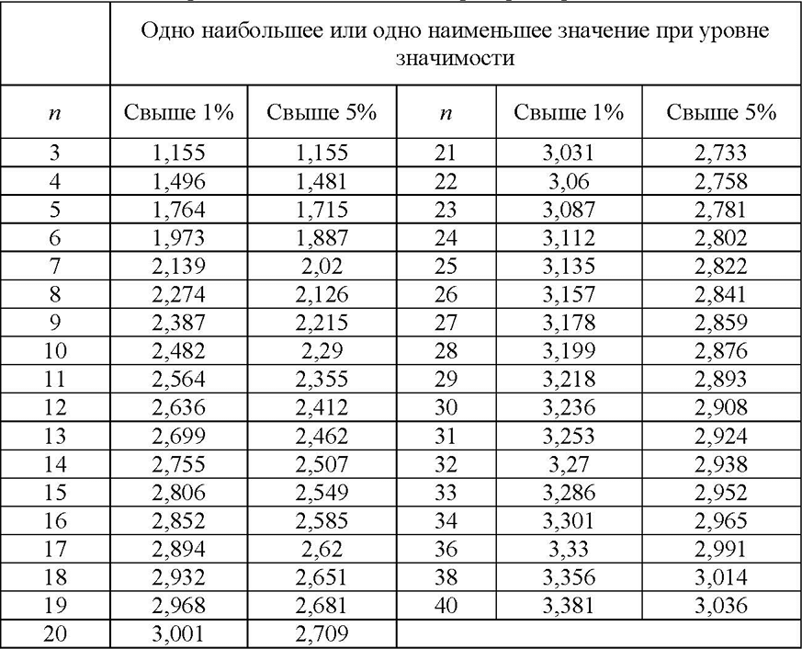

**ПРИЛОЖЕНИЕ Б**

**Таблица критических значений для критерия Аббе**

Таблица Б. 1

Критические значения для критерия Аббе

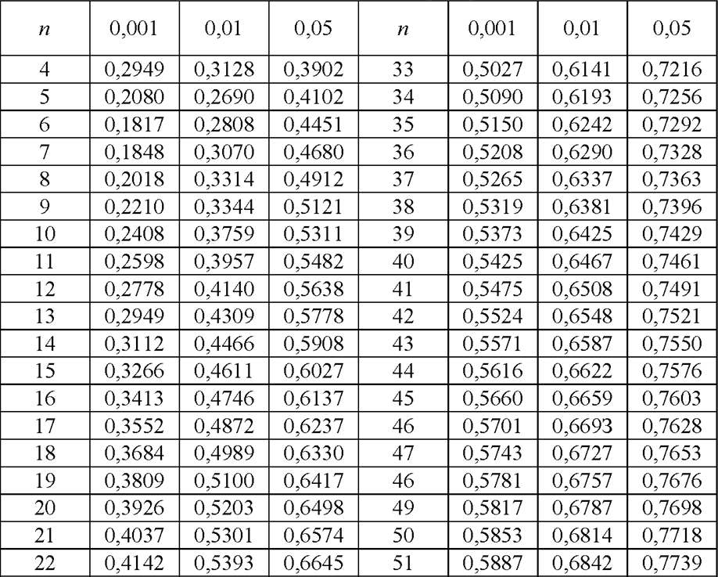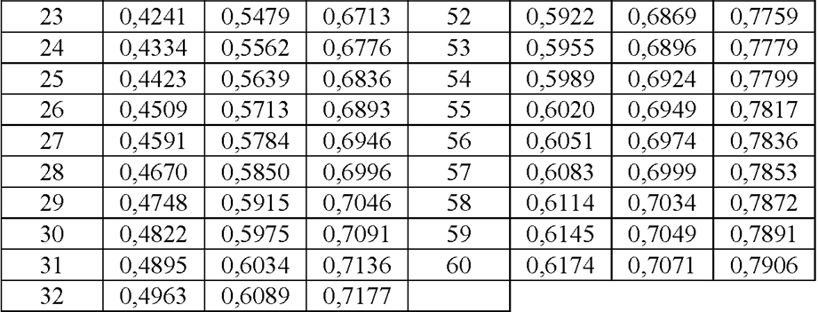

**ПРИЛОЖЕНИЕ В**

***Критические значения для составного критерия***

Таблица В. 1

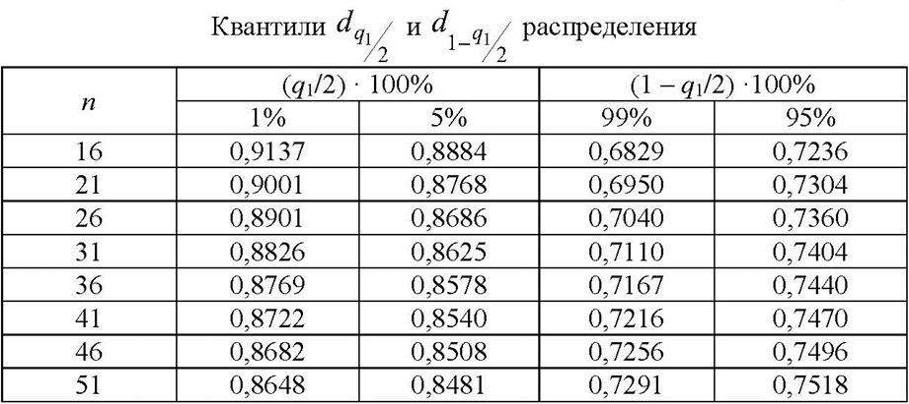

Таблица В. 2

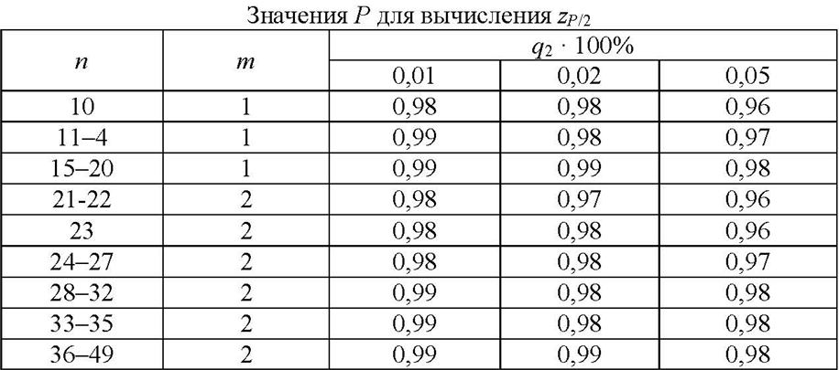

Таблица В. 3



**ПРИЛОЖЕНИЕ Г**

***Значения коэффициентов t для случайной величины Y, имеющей распределение Стьюдента с f (n-1) степенями свободы***

Таблица Г. 1

